
ข้อมูล ณ วันที่ 2 มกราคม 2568
รายงานการปฏิบัติราชการประจำเดือน ธันวาคม 2567

รายงานการปฏิบัติราชการประจำเดือนธันวาคม
ประจำปีงบประมาณ พ.ศ. 2568
สถานีตำรวจภูธรสามควายเผือก
งานอำนวยการ
ผลการดำเนินกิจกรรมจิตอาสาประจำเดือน ธันวาคม 2567
รายงานผลการปฏิบัติงานจิตอาสา ในช่วงเทศกาลปีใหม่ 2568
ประเภทกิจกรรม : จิตอาสาการประชาสัมพันธ์ รณรงค์การลดอุบัติเหตุทางถนน ช่วงเทศกาลปีใหม่ 2568
วันเดือนปี เวลา : 28 ธ.ค.67 เวลา 09.30 น.
สถานที่ : ชุมชนบ้านต้นสำโรง ม.6 ต.ธรรมศาลา อ.เมือง จ.นครปฐม
พ.ต.อ.ยงลิต ศุภผล ผกก.สภ.สามควายเผือก พ.ต.ท.สมพร ศักโกระ สวป.สภ.สามควายเผือก
พ.ต.ท.พลีเดช วงศ์หิรัญ สว.อก.สภ.สามควายเผือก พร้อมด้วย เจ้าหน้าที่จิตอาสา สายตรวจจราจร
การประชาสัมพันธ์ รณรงค์การลดอุบัติเหตุ ทางถนนช่วงเทศบาลปีใหม่ 2568 ขับขี่ปลอดภัย
เมืองไทยไร้อุบัติเหตุ

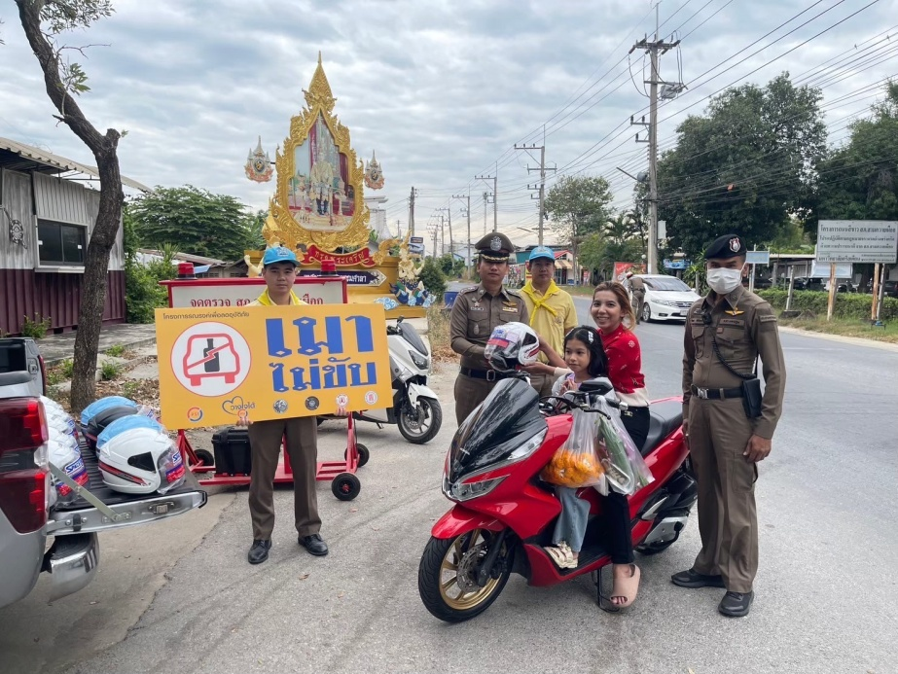

ผลการดำเนินกิจกรรมจิตอาสาประจำเดือน ธันวาคม 2567
รายงานผลการปฏิบัติงานจิตอาสา ในช่วงเทศกาลปีใหม่ 2568
ประเภทกิจกรรม : จิตอาสาการประชาสัมพันธ์ รณรงค์การลดอุบัติเหตุทางถนน ช่วงเทศกาลปีใหม่ 2568
วันเดือนปี เวลา : 30 ธ.ค.67 เวลา 10.30 น.
สถานที่ : จุดบริการประชาชนสามควายเผือก หมู่ 4 ต.สามควายเผือก อ.เมือง จ.นครปฐม
พ.ต.อ.ยงลิต ศุภผล ผกก.สภ.สามควายเผือก พ.ต.ท.สมพร ศักโกระ สวป.สภ.สามควายเผือก
พ.ต.ท.พลีเดช วงศ์หิรัญ สว.อก.สภ.สามควายเผือก พร้อมด้วย เจ้าหน้าที่จิตอาสา สายตรวจจราจร
การประชาสัมพันธ์ รณรงค์การลดอุบัติเหตุ ทางถนนช่วงเทศบาลปีใหม่ 2568 ขับขี่ปลอดภัย
เมืองไทยไร้อุบัติเหตุ
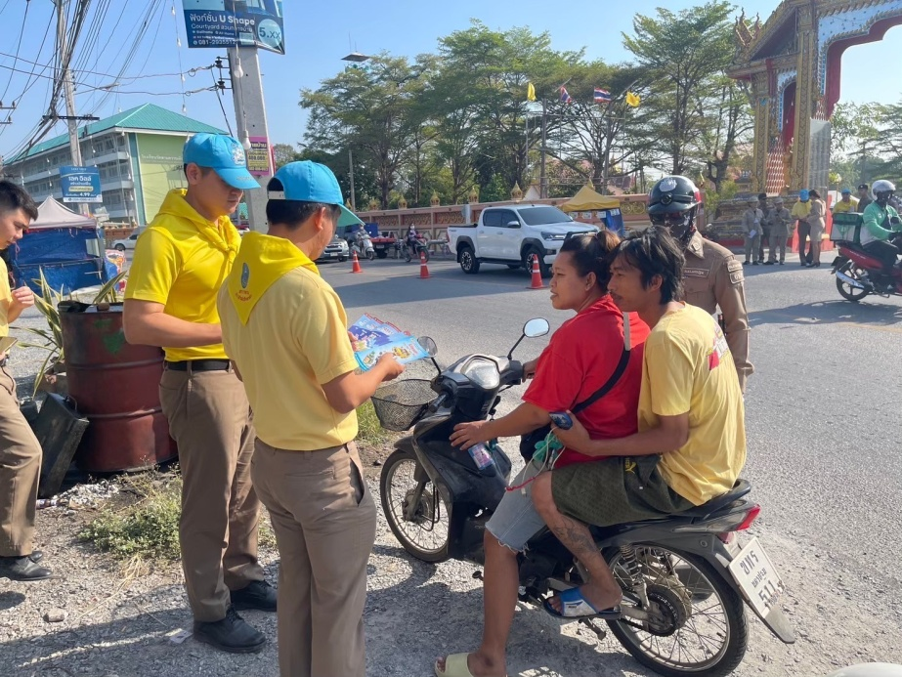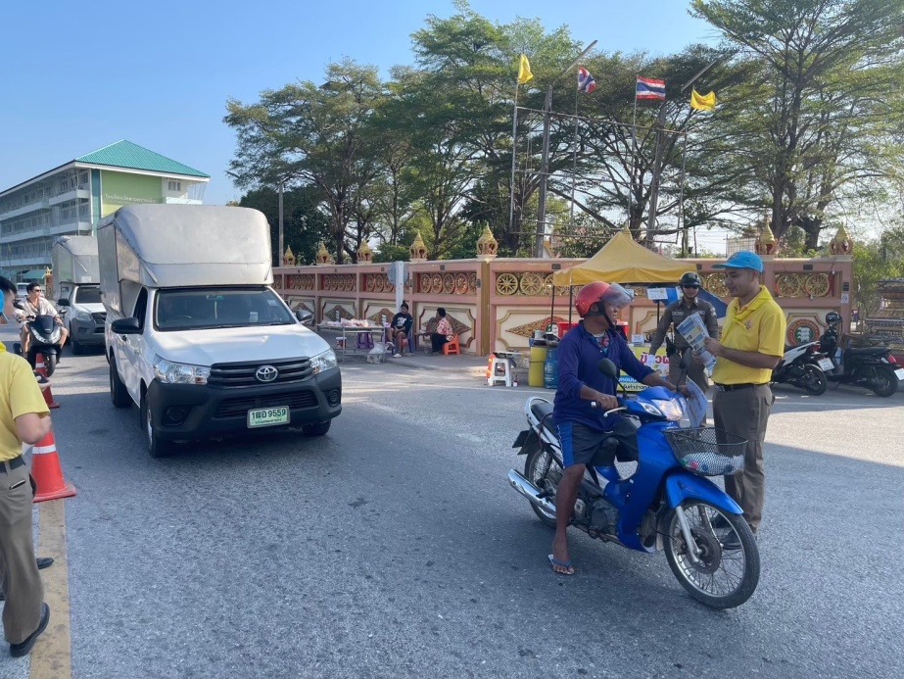

ผลการดำเนินกิจกรรมจิตอาสาประจำเดือน ธันวาคม 2567
รายงานผลการปฏิบัติงานจิตอาสา ในช่วงเทศกาลปีใหม่ 2568
ประเภทกิจกรรม : จิตอาสาการประชาสัมพันธ์ รณรงค์การลดอุบัติเหตุทางถนน ช่วงเทศกาลปีใหม่ 2568
วันเดือนปี เวลา : 31 ธ.ค.67 เวลา 10.30 น.
สถานที่ : จุดบริการประชาชนมาบแค ต.มาบแค อ.เมือง จ.นครปฐม
พ.ต.อ.ยงลิต ศุภผล ผกก.สภ.สามควายเผือก พ.ต.ท.สมพร ศักโกระ สวป.สภ.สามควายเผือก
พ.ต.ท.พลีเดช วงศ์หิรัญ สว.อก.สภ.สามควายเผือก พร้อมด้วย เจ้าหน้าที่จิตอาสา สายตรวจจราจร
การประชาสัมพันธ์ รณรงค์การลดอุบัติเหตุ ทางถนนช่วงเทศบาลปีใหม่ 2568 ขับขี่ปลอดภัย
เมืองไทยไร้อุบัติเหตุ

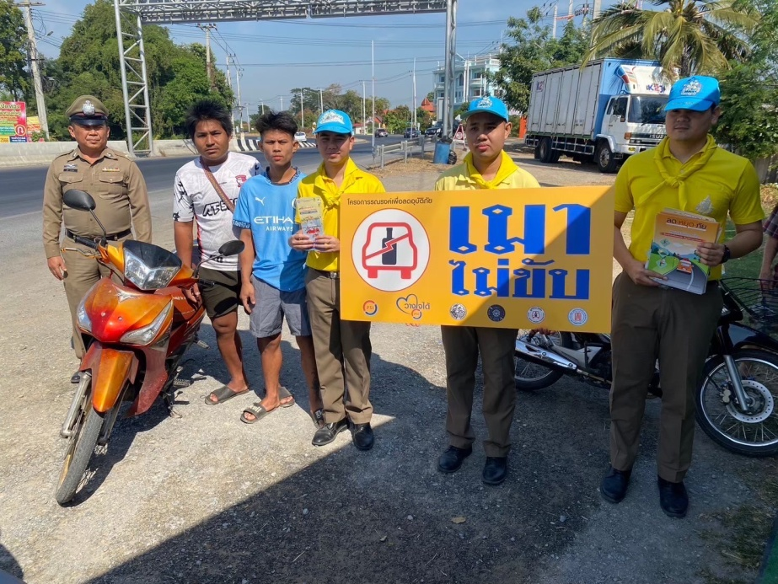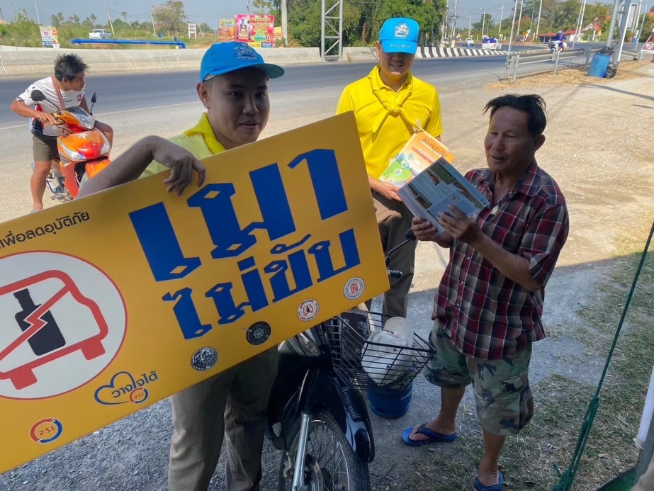

ผลการดำเนินกิจกรรมจิตอาสาประจำเดือน ธันวาคม 2567
รายงานผลการปฏิบัติงานจิตอาสา
ประเภทกิจกรรม : จิตอาสาเฉพาะกิจ
วันเดือนปี เวลา : 16 ธ.ค.67 เวลา 20.30 น.
สถานที่ : ตำรวจภูธรภาค 7 อ.เมือง จ.นครปฐม
พ.ต.อ.ยงลิต ศุภผล ผกก.สภ.สามควายเผือก พ.ต.ท.สมพร ศักโกระ สวป.สภ.สามควายเผือก
พ.ต.ท.พลีเดช วงศ์หิรัญ สว.อก.สภ.สามควายเผือก พร้อมด้วย เจ้าหน้าที่จิตอาสา สายตรวจจราจร
ร่วมกิจกรรมจิตอาสาบริจาคโลหิต เนื่องเนื่องในวันคล้ายวันพระราชสมภพพระบาทสมเด็จพระบรมชนกาธิเบศร มหาภูมิพล อดุลยเดชมหาราช บรมนาถบพิตร 5 ธันวาคม 2567 วันพ่อแห่งชาติ และกิจกรรมจิตอาสา เนื่องในวันคล้ายวันประสูติ สมเด็จพระเจ้าลูกเธอ เจ้าฟ้าพัชรกิติยาภา นเรนทิราเทพยวดี กรมหลวงราชสาริณีสิริพัชร มหาวัชรราชธิดา
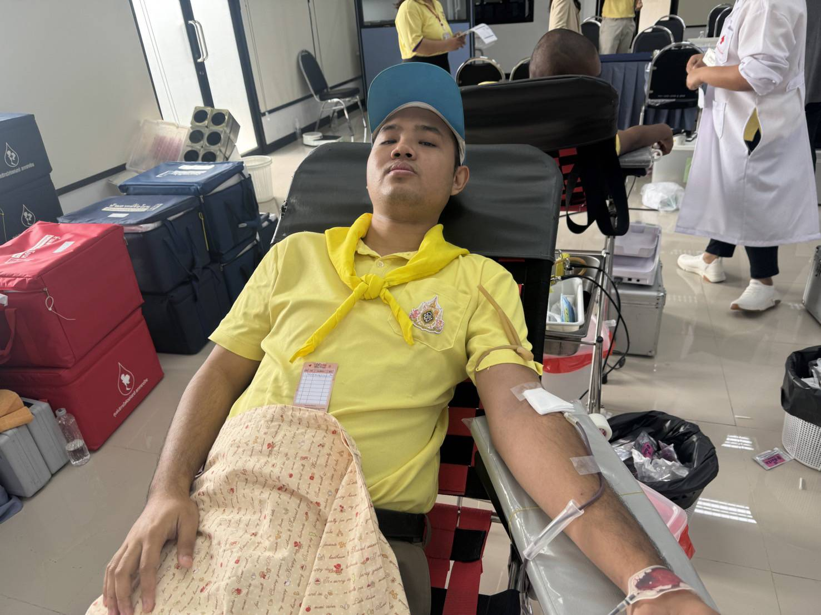

ผลการดำเนินกิจกรรมจิตอาสาประจำเดือน ธันวาคม 2567
รายงานผลการปฏิบัติงานจิตอาสา
ประเภทกิจกรรม : จิตอาสาบำเพ็ญสาธารณะประโยชน์ และปรับภูมิทัศน์
วันเดือนปี เวลา : 4 ธ.ค.67 เวลา 10.30 น.
สถานที่ : วัดสามกระบือเผือก ต.สามควายเผือก อ.เมือง จ.นครปฐม
พ.ต.อ.ยงลิต ศุภผล ผกก.สภ.สามควายเผือก พ.ต.ท.สมพร ศักโกระ สวป.สภ.สามควายเผือก
พ.ต.ท.พลีเดช วงศ์หิรัญ สว.อก.สภ.สามควายเผือก พร้อมด้วย เจ้าหน้าที่จิตอาสา สายตรวจจราจร
จิตอาสาบำเพ็ญสาธารณประโยชน์และบำเพ็ญสาธารณกุศล เนื่องในวันคล้ายวันพระราชสมภพพระบาทสมเด็จพระบรมชนกาธิเบศร มหาภูมิพล อดุลยเดชมหาราช บรมนาถบพิตร 5 ธันวาคม 2567 วันพ่อแห่งชาติ
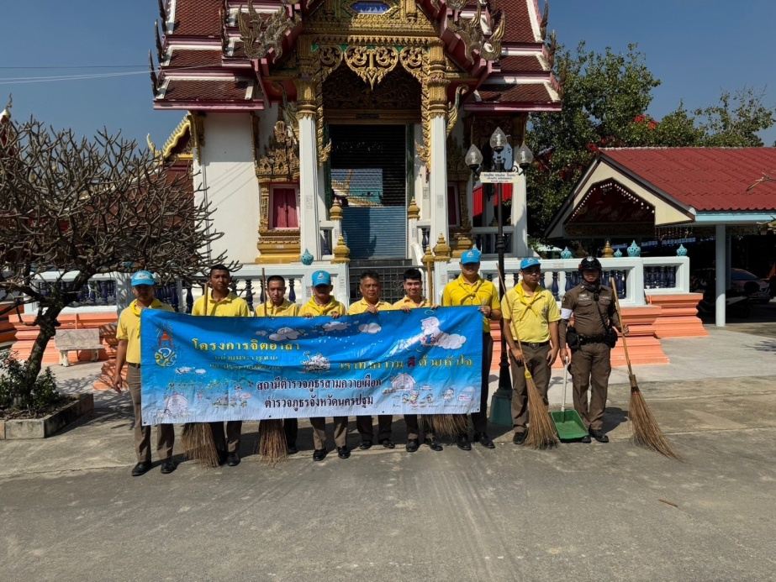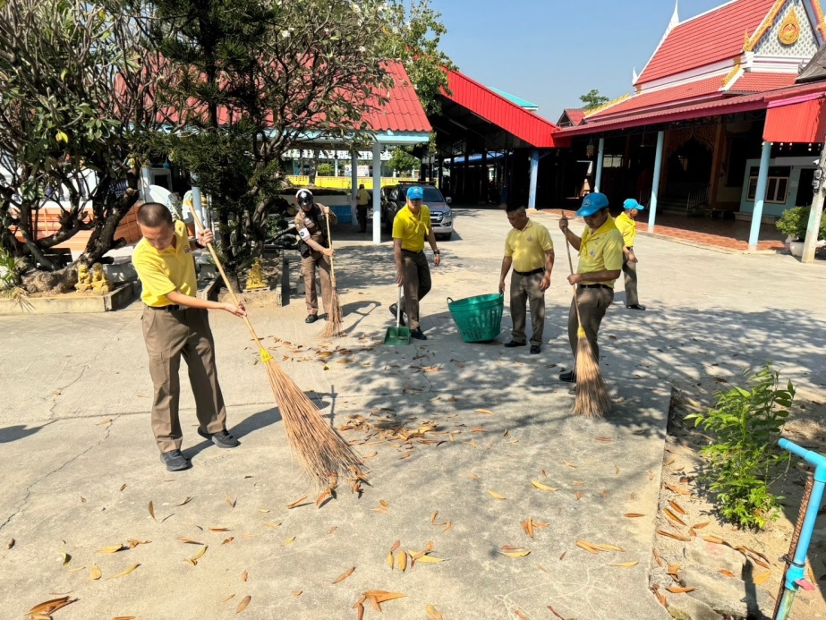
การประชุมประจำเดือน ธันวาคม 2567
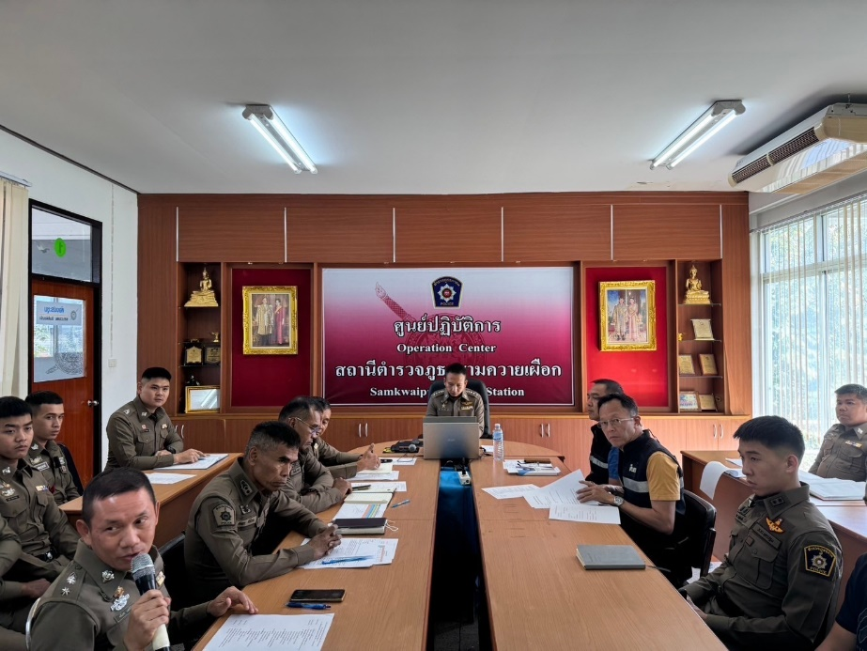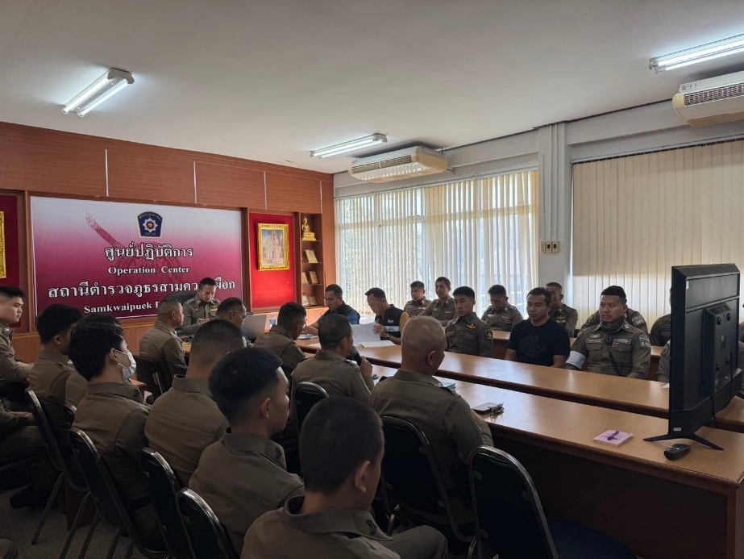

วันที่ 16 ธันวาคม ๒๕67 เวลา 15.00 น.
พ.ต.อ.ยงลิต ศุภผล ผกก.สภ.สามควายเผือก พร้อมด้วย ข้าราชการตำรวจ สภ.สามควายเผือก ร่วมประชุมประจำเดือน ธันวาคม 2567 ชี้แจงข้อสั่งการนโยบายราชการแต่ข้าราชการตำรวจ ในสังกัด ณ ห้องประชุม ชั้น ๒ สภ.สามควายเผือก อ.เมือง จว.นครปฐม

